ЗМІСТ
ВСТУП с. 3
1. ЗАГАЛЬНА ХАРАКТЕРИСТИКА ВИРОБНИЦТВА ХАЛВИ
1.1 Характеристика та склад соняшникової халви с. 4
1.2 Сировина та вимоги до якості продукції с. 5
2. ТЕХНОЛОГІЧНА ЛІНІЯ ВИРОБНИЦТВА ХАЛВИ
2.1 Основні стадії виробництва халви с. 7
2.2 Отримання обсмажених ядер соняшнику с. 11
2.3 Виробництво соняшникової тертої маси с. 15
2.4 Приготування відвару мильного (солодкового) кореня с. 18
2.5. Приготування карамельного сиропу та маси с.
2.6. Отримання збитої карамельної маси с.
2.7. Вимішування халви та формування брикетів с.
2.8. Упакування готової продукції с.
2.9. Машинно-апаратурна схема лінії с.
3. АВТОМАТИЗОВАНА СИСТЕМА БАРАБАННОГО ОБСМАЖУВАЛЬНОГО АПАРАТА
3.1 Функціональні задачі керування процесом с. 20
3.2Контур регулювання температури в зоні обсмажування с. 25
3.3. Контур регулювання часу обсмажування (швидкості барабана) с.
3.4. Контур контролю вологості на виході с.
3.5. Контур безпеки та витяжної вентиляції с.
4. ВИБІР ЗАСОБІВ АВТОМАТИЗАЦІЇ
4.1 Вибір датчиків с. 29
4.2 Вибір виконавчих механізмів та запірної арматури с. 32
ВИСНОВКИ с. 43
СПИСОК ВИКОРИСТАНИХ ДЖЕРЕЛ с. 45
ДОДАТКИ с.46

ВСТУП
Халва — це кондитерський виріб з давньою історією, що сьогодні виробляється на промислових підприємствах із застосуванням сучасних технологій та автоматизованих систем керування. Якість готового продукту безпосередньо залежить від точності дотримання технологічних режимів на кожному етапі виробництва.
Одним із найбільш відповідальних та енергоємних технологічних процесів є обсмажування насіння соняшнику. Саме на цій дільниці формується характерний аромат, смак і структура майбутньої халви. Будь-яке відхилення від заданих температурних параметрів, тривалості обсмажування чи вологості ядра призводить до погіршення органолептичних властивостей та зниження харчової цінності продукту.
Метою даного звіту є конструктивно-технологічний аналіз системи керування дільницею обсмажування насіння соняшнику у складі технологічної лінії виробництва халви. У роботі розглядається повна технологічна лінія виробництва, детально аналізується дільниця обсмажування як об'єкт автоматизованого керування, обираються технічні засоби автоматизації, розробляється функціональна схема та алгоритм роботи системи.
Практична значимість роботи полягає у розробці рекомендацій щодо побудови системи автоматизованого керування, яка забезпечить стабільність технологічного процесу, зниження втрат сировини та підвищення якості готової продукції.

1.ЗАГАЛЬНА ХАРАКТЕРИСТИКА ВИРОБНИЦТВА ХАЛВИ
1.1Характеристика та склад соняшникової халви

Халва — цукровий кондитерський виріб волокнисто-шаруватої структури, що утворюється змішуванням збитої карамельної маси з жиромісткою тертою масою ядер (соняшнику, кунжуту, арахісу тощо). В залежності від рецептури отримують різні види — соняшникова, тахінна (кунжутна), з горіхами, шоколадна тощо. Опис основних властивостей базується на матеріалах твого документа: структурні і рецептурні особливості та способи фасування.
Халва належить до висококалорійних кондитерських виробів, адже в її складі поєднуються значна кількість жирів, вуглеводів та білків. Основну частку харчової цінності формують рослинні жири (близько 30 %) та вуглеводи (понад 40 %), завдяки чому продукт забезпечує організм енергією та довго зберігає відчуття ситості. Білковий компонент (приблизно 12 %) є джерелом амінокислот, необхідних для нормальної роботи організму.
Особливою перевагою халви є високий вміст вітамінів групи B (B1, B2, PP), які беруть участь у процесах енергетичного обміну, підтримують роботу нервової системи та сприяють нормалізації кровообігу.
Крім того, соняшникова халва багата на мінеральні речовини: залізо, магній, кальцій та фосфор. Вони забезпечують утворення гемоглобіну, міцність кісткової тканини та правильне функціонування серцево-судинної системи. Сукупність цих компонентів робить халву не лише смачним, а й цінним продуктом харчування, що може бути корисним у раціоні за умови помірного споживання.

Група показників | Показник | Значення (в середньому)
Харчова цінність | Білки | ~12,0 г
 | Жири | ~30,0 г
 | Вуглеводи | ~40,0 г
 | З них: крохмаль і полісахариди | ~12,0 г
 | Енергетична цінність | ~510–520 ккал
Вітаміни | Вітамін B1 (тіамін) | ~0,25 г
 | Вітамін B2 (рибофлавін) | ~0,10 мг
 | Вітамін PP (ніацин) | ~2,0–2,5 мг
Мінерали | Залізо (Fe) | ~33,0 мг
 | Магній (Mg) | ~178,0 мг
 | Кальцій (Ca) | ~211,0 мг
 | Фосфор (P) | ~290,0 мг

Таблиця 1 — Хімічний склад та поживна цінність соняшникової халви (на 100 г продукту)
1.2 Сировина та вимоги до якості продукції
Основні компоненти: насіння соняшнику, патока (кукурудзяна або інша), цукор, екстракт пеноутворювача (відвар мильного або солодкового кореня), добавки (ароматизатори, ванілін), інколи — рослинні олії для регулювання вмісту жиру. Вимоги до насіння: круп-ні/середні зерна (маса 1000 шт. не менше 65 г). Показники якості сировини мають відповідати стандартам.
Технологічна придатність насіння соняшнику визначається не лише його масою, а й показниками безпеки та вмістом жиру, який для якісного виходу продукції має становити не менше 45%. Прийманню на виробництво підлягає насіння з вологістю 6–8%, що пройшло очищення від сміттєвої домішки до рівня, що не перевищує 1%. Особлива увага приділяється якості патоки: вміст редукувальних речовин у ній має бути в межах 38–44%, оскільки це забезпечує необхідну в’язкість карамельної маси та запобігає її передчасній кристалізації.
Кінцевий продукт повинен мати виражену шарувато-волокнисту структуру, що досягається завдяки точному дозуванню екстракту мильного або солодкового кореня з щільністю 1,05–1,08 г/см³. Всі показники якості готової халви та вхідної сировини повинні суворо відповідати вимогам ДСТУ 4464:2005 та внутрішнім стандартам підприємства з контролю безпечності харчових продуктів
2. ТЕХНОЛОГІЧНА ЛІНІЯ ВИРОБНИЦТВА ХАЛВИ
2.1 Основні стадії виробництва халви
Технологічний процес виробництва соняшникової халви складається з ряду послідовних стадій, кожна з яких має важливе значення для формування смакових властивостей, консистенції та зовнішнього вигляду готового продукту:
- Отримання обсмажених ядер. Соняшникове насіння очищують від лушпиння, сортують і піддають обсмажуванню. Ця операція формує характерний аромат і смак халви, а також знижує вологість сировини до оптимального рівня.
- Отримання тертої маси. Обсмажені ядра подрібнюють до однорідної пластичної пасти. Від ступеня подрібнення залежить текстура готової халви: надто груба маса робить продукт зернистим, а надто рідка — липким.
- Приготування відвару піноутворювача. Використовують корінь солодки, мильний корінь або інші натуральні компоненти. Відвар забезпечує стабільну пінну структуру при збиванні сиропу, завдяки чому халва набуває характерної волокнистої консистенції.
- Приготування карамельного сиропу. Цукор і патоку (або інші цукрові компоненти) уварюють до певної концентрації сухих речовин. Від правильності варіння залежить солодкість, колір та стійкість сиропу до кристалізації.
- Отримання збитої карамельної маси. Карамельний сироп змішують з відваром піноутворювача і збивають до утворення легкої пінистої маси. Саме ця стадія визначає ніжність і волокнистість готового продукту.
- Вимішування халви. Терту соняшникову масу ретельно змішують зі збитою карамельною масою. У процесі вимішування формується характерна шарувата структура халви.
- Формування та пакування. Готову масу викладають у форми, охолоджують і нарізають на порції. Після цього виріб пакують у відповідні матеріали, що забезпечують збереження смаку, аромату і зовнішнього вигляду.
Таким чином, кожна стадія є критичною для забезпечення високої якості халви, а дотримання технологічних режимів гарантує стабільний смак і привабливий вигляд кінцевого продукту
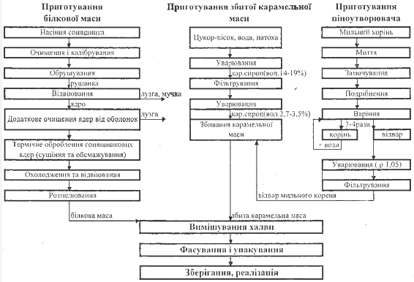
Рис. 2.1 Технологічна схема виготовлення халви соняшникової
2.2 Отримання обсмажених ядер соняшнику
Процес підготовки соняшникового насіння до подальшого використання у виробництві халви складається з кількох послідовних етапів: очищення та калібрування, рушіння, обсмажування й охолодження. Від якості проведення цих операцій залежить смак, аромат і консистенція готової продукції.
Очищення та калібрування. Соняшникове насіння з приймальних бункерів надходить на сепаратори повітряно-ситового типу, де видаляються пил, сміття та неоднорідні за розміром частинки. Після цього сировина проходить через магнітні уловлювачі для вилучення металевих домішок, що забезпечує безпеку виробництва та запобігає пошкодженню обладнання. Важливим показником на цьому етапі є вологість насіння — вона повинна становити 6–9 % (згідно з орієнтовними технологічними вимогами або місцевим стандартом).
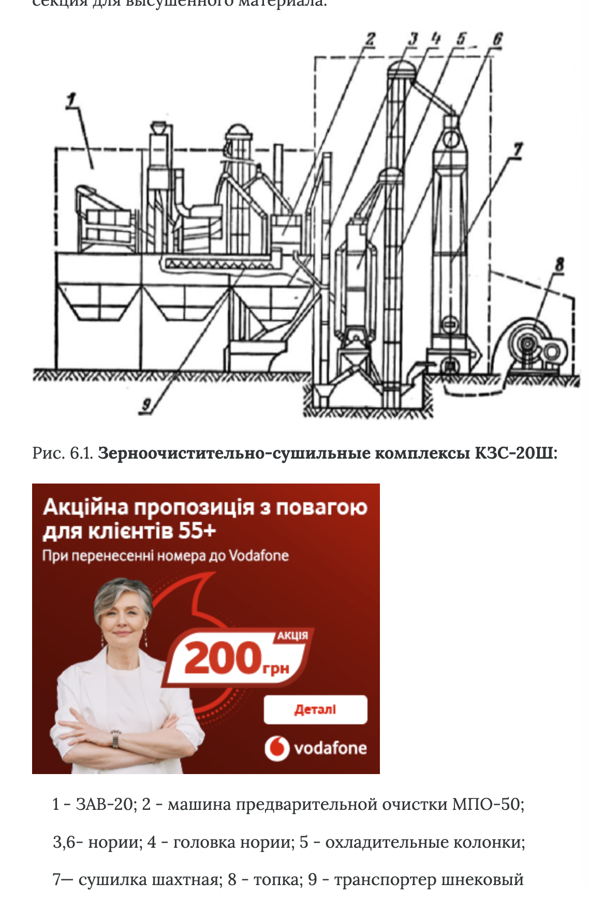
Рис.2.2. Зерноочисний-сушильний комплекс КЗС-20Ш:
1- ЗАВ-20 (Агрегат для очищення зерна); 2-Машина попереднього очищення МПО-50; 3-Норія (ковшовий елеватор); 4-Головка норії; 5-Охолоджувальні колонки; 6- Норія; 7- Сушарка шахтна; 8-Топка; 9- Транспортер шнековий.
Рушіння. Для відокремлення лузги насіння подають у рушильні машини. Обрушені ядра фракціонують і ретельно відокремлюють від залишків лузги, після чого відбирають на обсмажування. Надмірна кількість лузги погіршує смакові властивості халви, тому цей етап має важливе значення.
Обсмажування. Обрушене ядро обсмажують у відкритих жаровнях з паровим або газовим обігрівом. Оптимальна тривалість процесу становить 30–40 хвилин, а температура наприкінці обсмажування — 110–120 °С. При цьому досягається зниження вологості ядер до рівня 1,0–1,2 %, що забезпечує характерний аромат і крихкість. Після обсмаження ядра необхідно швидко охолодити до температури 30–50 °С, щоб запобігти окисленню жирів і втраті смакових властивостей.
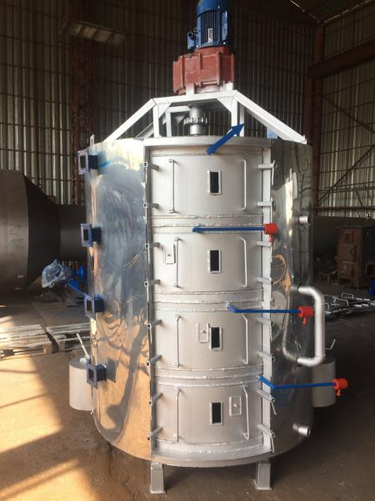
Рис. 2.3. Барабана жаровня
Контроль якості. Якість обсмажених ядер оцінюють за органолептичними показниками (смак, аромат, колір), а також за фізико-хімічними характеристиками. Допустимий вміст лузги в кінцевій тертій масі не повинен перевищувати 1,4 %. Обов’язковим є контроль вологості, однорідності ядра та відсутності сторонніх домішок.
2.3 Виробництво соняшникової тертої маси
Мета етапу: отримання жиросодержаої подрібненої маси ядер з заданою дисперсністю і вмістом жиру (~55–62 % у готовій тертій масі; орієнтир із джерела).
Технічні операції:
1. Попереднє подрібнення — вальцьові станки (зниження крупності, відділення залишків лузги).
2. П'ятивалковий помол — отримання крупки; при потребі додають підсолнечну олію, щоб дістати потрібний жирноконтент.
3. Протирка/ситування — протирні машини з ситами (діаметри вушок: 1,5 мм і 0,8 мм для тонкого просіювання) для зниження вмісту лузги і однорідності помолу.
Критичні параметри: температура маси після помолу 45–50 °C, вологість 1,0–1,3 %, жирність у цільовому діапазоні 55–62 %, залишок лузги не більше 1,4 %. Перегрів маси або надмірний помол впливає на текстуру — продукт може стати надто м’яким або, навпаки, грубим і жорстким.
Якість дисперсності прямо впливає на волокнистість халви: грубий помол → менш волок-ниста, тверда халва; надто тонкий помол → м’яка, нежиттєздатна структура.

2.4 Приготування відвару мильного (солодкового) кореня
Відвар мильного або солодкового кореня застосовують у виробництві халви як природний піноутворювач завдяки високому вмісту сапонінів. Він сприяє насиченню карамельної маси повітрям у процесі збивання та забезпечує утворення тонкої волокнистої структури готового продукту. Готовий відвар повинен мати прозорий вигляд, бути добре відфільтрованим і не містити сторонніх запахів.
Технологічний процес передбачає попереднє миття коренів, після чого їх замочують у воді з температурою 60–80 °С протягом 10–24 годин для розм’якшення. Потім корінь нарізають на шматки завдовжки 3–4 см і відварюють у кількох порціях свіжої води (зазвичай три–чотири рази). Отримані екстракти об’єднують і уварюють до необхідної густини. Для відвару миль-ного кореня оптимальна щільність становить 1040–1050 кг/м³, тоді як для солодкового коре-ня вона коливається в межах 1120–1300 кг/м³. Перед використанням рідину обов’язково фільтрують через сітку з діаметром отворів не більше одного міліметра.
У процесі виробництва особливу увагу приділяють якості сировини: корені мають бути без ознак псування та сторонніх домішок. Вміст сапонінів у готовому концентраті бажано кон-тролювати лабораторно, орієнтовна норма становить близько 5 % активної речовини. Приго-тований відвар використовують одразу, оскільки при тривалому зберіганні він схильний до бродіння, внаслідок чого погіршуються його піноутворювальні властивості.
2.5 Приготування карамельного сиропу та маси
Карамельний сироп є основним структуроутворювальним компонентом у виробництві хал-ви. Для його приготування використовують цукор-пісок, патоку, інвертний сироп та воду. Співвідношення компонентів може варіювати залежно від конкретної рецептури, проте в се-редньому вміст патоки становить 60–67 %. Важливим завданням на цьому етапі є забезпе-чення однорідності суміші та запобігання утворенню кристалів цукру.
Процес починається з дозування компонентів у визначеному порядку: спочатку до змішу-вача подають патоку, далі інвертний сироп і воду, а після цього додають цукор. Таке заван-таження сприяє рівномірному розчиненню кристалів і створює однорідну рецептурну масу. Отриману суміш попередньо нагрівають до температури 65–70 °С, що полегшує подальше уварювання.
Основна варка сиропу здійснюється у спеціальних апаратах — сироповарочних, змеєвико-вих або вакуумних. Вакуумні установки дозволяють вести процес при пониженому тиску (розрідження не менше 80 кПа) та робочому тиску пари близько 0,5–0,6 МПа. Такий режим дає можливість швидко досягти високої концентрації сухих речовин (94–95 %) при відносно невисокій температурі, що зменшує небезпеку карамелізації та потемніння сиропу. Закінчення уварювання контролюють за допомогою рефрактометрів або плотномірів, що забезпечує точність параметрів і стабільність якості.
Готовий карамельний сироп повинен мати чисту консистенцію, бути добре відфільтрованим і не містити сторонніх домішок чи кристалів цукру. Лише за таких умов він здатний забезпе-чити правильне збивання з відваром мильного кореня та формування характерної волокни-стої структури халви.
2.6 Отримання збитої карамельної маси
На цьому етапі відбувається перетворення увареного карамельного сиропу на пластичну, волокнисту масу, яка в подальшому стане основою для формування халви. Суть процесу по-лягає у збиванні гарячого сиропу з відваром мильного або солодкового кореня. Завдяки вмісту сапонінів відвар виступає природним пеноутворювачем: під час інтенсивного пе-ремішування він забезпечує насичення маси дрібними бульбашками повітря, що надає гото-вому продукту характерної ніжної, розшарованої структури.
Процес здійснюється у спеціальних котлах-взбивальниках, розрахованих на завантаження 100–150 кг маси за цикл. Перед початком роботи апарат попередньо прогрівають, після чого вносять уварений сироп і дозовану кількість відвару пеноутворювача (як правило, до 2 % від маси карамелі). Далі вмикається інтенсивне перемішування зі швидкістю обертання валу близько 100 об/хв. Оптимальна температура процесу становить 105–115 °С, а його тривалість зазвичай не перевищує 15–20 хвилин.
У ході збивання щільність карамельної маси помітно знижується: з початкових значень близько 1530 кг/м³ вона зменшується до 1120–1150 кг/м³. Саме цей показник є ключовим для контролю правильності процесу, адже він свідчить про достатній рівень аерації та утво-рення стабільної піно-карамельної структури.
Водночас важливо дотримуватися технологічної дисципліни: надлишкова вологість чи пере-грів маси можуть призвести до утворення рваних ниток і ослаблення волокнистої структури, тоді як неправильна тривалість збивання (надто коротка або надто довга) негативно позна-чається на пластичності та якості готового продукту. Тому контроль часу, температури й ін-тенсивності перемішування вважається критично важливим елементом цього етапу.
2.7 Вимішування халви та формування брикетів
Вимішування є одним із ключових етапів технології виробництва халви, адже саме тут відбувається поєднання двох основних компонентів — збитої карамельної маси та тертої соняшникової маси. Завдання полягає у рівномірному розподілі карамельних волокон у за-гальній масі, що надає продукту характерної волокнисто-шаруватої структури.
Процес здійснюється в месильних машинах. Спочатку завантажують терту масу, темпера-тура якої підтримується на рівні 45–50 °С. Далі послідовно додають необхідні наповнювачі, після чого вводять збиту карамельну масу. Перемішування триває доти, доки в суміші не утворюються тонкі карамельні нитки, що свідчить про правильне структуроутворення. За-вершена маса вивантажується на охолоджуючий конвеєр для стабілізації властивостей перед наступними операціями.
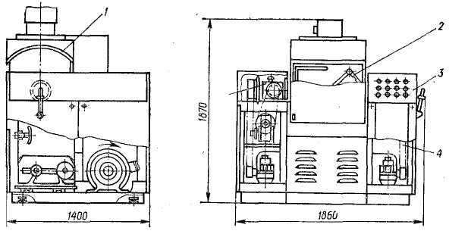
Рисунок 2.5. – Машина тістомісильна зі стаціонарною діжею:
1 – кришка; 2 – місильна ємність; 3 – пульт керування; 4 – тумба правого приводу органу мішалки; 5 – тумба лівого приводу органу мішалки і приводу повороту ємності.
Важливими параметрами на цьому етапі є жирність і щільність маси. У готовій халві після пропорціювання вміст жиру становить у середньому 32–34 %, а щільність готової суміші ко-ливається в межах 1080–1100 кг/м³. Температура маси перед формуванням повинна залиша-тися на рівні 63–68 °С. Дотримання цих показників гарантує правильну консистенцію та якість кінцевого продукту.
Формування брикетів відбувається на спеціальних машинах, обладнаних мірними кармана-ми та дільними головками, що забезпечують точність дозування із відхиленням не більше ±2 %. Продуктивність таких установок становить до 8 циклів за хвилину. Сформовані брикети спрямовуються на охолодження у шафних блоках із примусовою подачею повітря темпера-турою близько 8 °С. Тривалість перебування на конвеєрі зазвичай становить 15–20 хвилин, у результаті чого температура брикетів перед пакуванням знижується до 25–35 °С.
Контроль якості на цьому етапі включає перевірку маси й однорідності брикетів, відсутність сторонніх включень, а також випробування на волокнистість як органолептичними, так і ме-ханічними методами. Саме ці критерії визначають споживчі властивості халви та її відповідність стандартам.
2.8 Упакування готової продукції
Пакування є завершальним етапом технологічного процесу виробництва халви, від якого значною мірою залежить збереження її смакових і структурних властивостей протягом усього терміну придатності. На практиці застосовують як дрібну, так і велику фасовку. У першому випадку формуються індивідуальні брикети масою до 500 г, які укладають у картонні коробки або металеві банки. Для вагового продажу використовуються великі фасування від 8 до 15 кг, що розміщуються в дерев’яних або картонних ящиках, а також у жерстяних контейнерах.
Технологічно пакування здійснюється за допомогою спеціальних фасувальних машин, які працюють із термосварюваною полімерною плівкою. Для окремих видів продукції можуть застосовуватися заверточні машини, подібні до тих, що використовуються у виробництві кондитерських виробів типу печива. Сформовані брикети надходять на пакувальну лінію конвеєром, що забезпечує безперервність процесу і зменшує ризик механічних пошкоджень продукції.
Температура маси при фасуванні підтримується в межах 60–70 °С. Це дає змогу зберегти пластичність халви та забезпечити якісне загортання без утворення тріщин і деформацій. Важливо також дотримуватися вимог до маркування: на етикетках обов’язково зазначають дату виготовлення, термін придатності та іншу необхідну інформацію для споживачів.
Зберігати готову продукцію рекомендується при температурі не вище 18 °С та відносній вологості повітря до 70 %. Уникати слід різких температурних коливань і сусідства з продуктами, що мають інтенсивний запах, адже халва здатна його вбирати. Дотримання цих умов гарантує стабільність смакових властивостей, зовнішнього вигляду і харчової цінності виробу протягом усього терміну придатності.
2.8. Машинно-апаратурна схема виробництва
1. Підготовка насіння та обсмажування. Процес починається з подачі насіння соняшнику (1) за допомогою норії (2) в бункер, звідки шнеком (3) і норією (4) вони надходять у повітряно-ситовий сепаратор (5). Тут відбувається очищення від пилу та сторонніх домішок. Далі насіння надходить на калібрування в сепаратори (7). Відкаліброване насіння обрушують у рушильних машинах (8). Отриману суміш (рушанку) норією (9) подають у насіннєвій машину (10), де ядро відокремлюється від лузги та інших фракцій.
Далі соняшникове ядро обсмажують у відкритих жаровнях (11), що нагріваються парою або вогнем. Після обсмажування ядра швидко охолоджують в охолоджувальних барабанах або шахтних охолоджувачах (12), потім вони надходять на повторне обрушування в рушильну машину (13). Отриману рушанку фракціонують у ситовічній машині (14). Очищене ядро завантажується ковшовим елеватором (15) у вальцьовий верстат (16) для попереднього подрібнення.
2. Подрібнення та приготування тертої маси. Крупка, отримана після подрібнення, очищається від лузги на вібраційному ситі (17). Очищена крупка розмелюється на п'ятивалковому верстаті (18) до тертої маси. За необхідності для досягнення бажаної жирності додають соняшникову олію. Терта маса перекачується шестерним насосом (19) і пропускається через протиральну машину (20) для максимального видалення залишків лузги. Готова терта маса перекачується насосом (21) у збірник із мішалкою (22), де вона зберігається і постійно перемішується, щоб уникнути розшарування.
3. Приготування піноутворювача та карамельної маси. Паралельно готують відвар мильного або солодкового кореня. Корінь миють у ємності (23) і замочують у ємності (24), потім ріжуть на корінерізці (25). Нарізаний корінь виварюють у варочному казані (26), а отримані екстракти з'єднують у проміжному збірнику (27) і уварюють у варочному казані (28). Готовий відвар піноутворювача фільтрують.
Для приготування карамельного сиропу компоненти (патока з бункера 29, інвертний сироп із бункера 31, вода з бункера 32 та цукор із бункера 33) дозують у змішувач (35) за допомогою насосів-дозаторів (30, 34). У змішувачі маса нагрівається, після чого її дозують у змійовиковий варильний апарат (36) для уварювання. Готовий сироп подається у збірник (37). Далі карамельну масу отримують у змійовиковому вакуум-апараті (38) шляхом уварювання сиропу.
4. Вимішування, формування та пакування халви. Для отримання збитої карамельної маси її змішують із відваром піноутворювача в казані (39). Після чого терту масу (з 22) та збиту карамельну масу (з 39) змішують у місильних машинах (40) для отримання халвичної маси.
Готову халвину масу вивантажують на охолоджувальний конвеєр (41), який транспортує її до формувальної машини (42). Сформовані брикети проходять через комірчастий конвеєр (43) в охолоджувальній шафі (44) з примусовою подачею повітря. Охолоджені брикети халви упаковують у плівку на фасувальній машині (45). Загорнуті брикети транспортуються конвеєром (46) для пакування у транспортну тару. (Рис. 1)
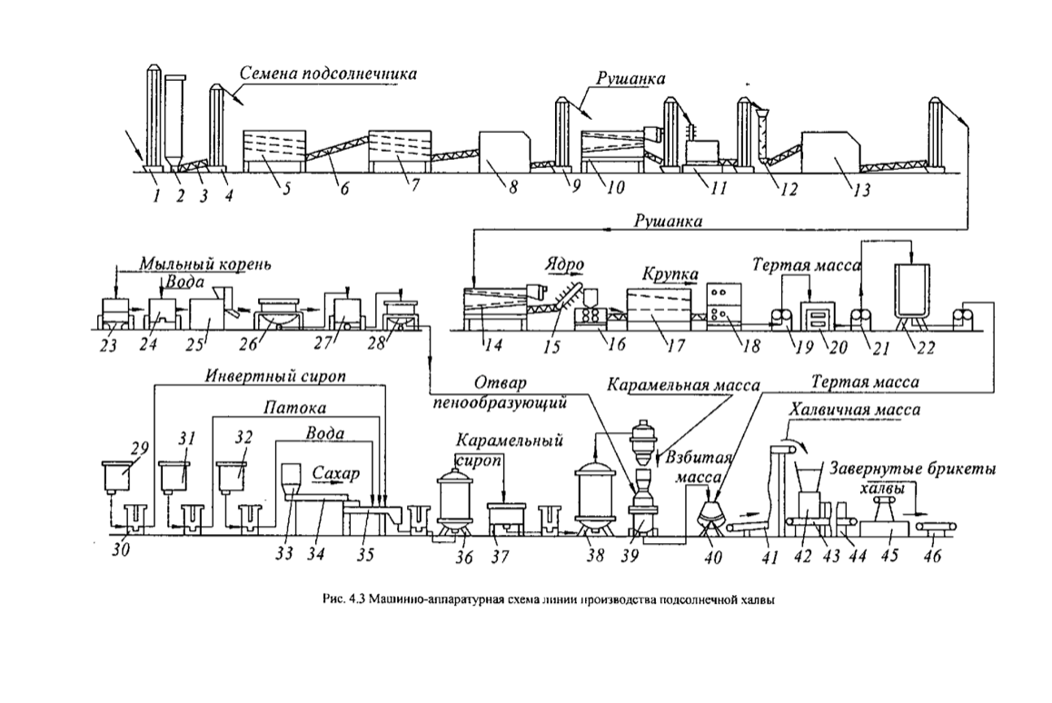
3. АВТОМАТИЗОВАНА СИСТЕМА БАРАБАННОГО ОБСМАЖУВАЛЬНОГО АПАРАТА
3.1 Функціональні задачі керування процесом
Основною метою автоматизації барабанного обсмажувального апарата є забезпечення стабільного та керованого процесу термічної обробки насіння соняшнику з мінімальними втратами якості та енергоресурсів.
Процес обсмажування є складним теплофізичним процесом, у якому відбувається одночасне випаровування вологи, структурні зміни ядра та формування смакових властивостей продукту. Саме тому система керування повинна забезпечувати точну підтримку технологічних параметрів на всіх етапах.
Основні функціональні задачі системи керування:
1. Контроль температурного режиму
Система автоматично регулює температуру всередині барабана та температуру теплоносія (гарячого повітря або газу). Це дозволяє уникати як недообсмаження, так і підгоряння продукту.
2. Регулювання швидкості обертання барабана
Швидкість обертання впливає на рівномірність обсмажування. Система керування підлаштовує її залежно від завантаження та типу насіння.
3. Контроль часу обсмажування
Тривалість процесу є критичним параметром. Автоматизація дозволяє задавати чіткий цикл обробки для кожної партії.
4. Контроль вологості продукту
Під час процесу система враховує початкову вологість та забезпечує її зниження до нормативного рівня (приблизно 1–1,5%).
5. Безпека роботи обладнання
Передбачено контроль роботи пальника, аварійне відключення при перегріві, а також захист від перевантаження двигуна.
6. Підтримка стабільності технологічного процесу
Система компенсує коливання параметрів сировини (розмір, вологість, чистота) шляхом автоматичного регулювання режимів роботи.
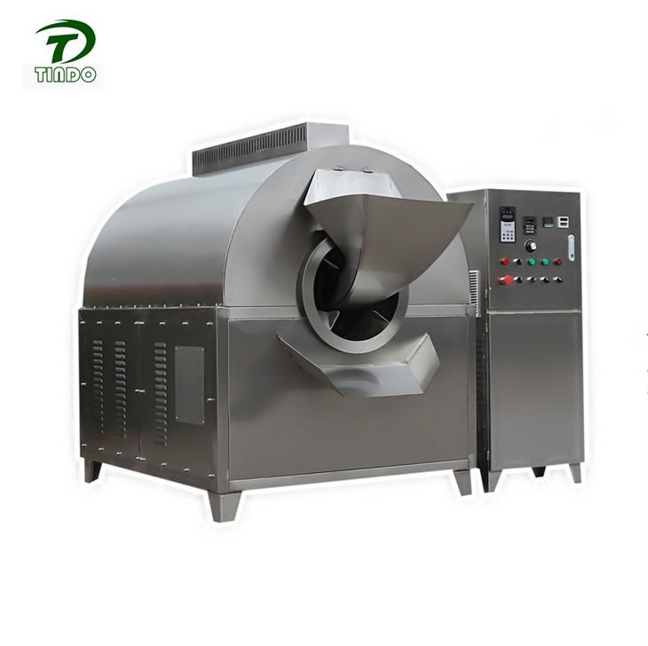
Рис. 3.1. Барабанний обсмажувальний апарат безперервної дії
3.2. Контур регулювання температури в зоні обсмажування.
Контур регулювання температури є ключовим елементом автоматизованої системи керування барабанним обсмажувальним апаратом, оскільки саме температура визначає якість кінцевого продукту, рівномірність обсмажування та відсутність підгорілих фракцій.

Основне завдання даного контуру полягає у підтриманні заданого температурного режиму в робочій зоні барабана незалежно від змін навантаження, вологості сировини або зовнішніх впливів.

Структура контуру регулювання
Контур складається з таких основних елементів:
- первинний вимірювальний перетворювач (термопара, встановлена в зоні обсмажування);
- програмований логічний контролер (ПЛК);
- ПІД-регулятор, реалізований у ПЛК;
- виконавчий механізм — модуляційний газовий пальник;
- канал зворотного зв’язку по температурі.
Принцип роботи контуру
Термопара безперервно вимірює фактичну температуру в зоні обсмажування та передає аналоговий сигнал на вхід ПЛК. Отримане значення порівнюється із заданим (уставкою), після чого ПЛК обчислює похибку регулювання.
На основі цієї похибки ПІД-регулятор формує керуючий сигнал, який надходить на модуляційний газовий пальник у вигляді стандартного аналогового сигналу 4–20 мА. Зміна величини цього сигналу безпосередньо впливає на інтенсивність подачі газу та, відповідно, на потужність горіння.
Таким чином реалізується замкнутий контур автоматичного регулювання температури.
Роль ПІД-регулятора
ПІД-регулятор забезпечує високу точність підтримання температури за рахунок трьох складових:
- P (пропорційна складова) — реагує на поточне відхилення температури;
- I (інтегральна складова) — усуває накопичену статичну похибку;
- D (диференціальна складова) — прогнозує зміну температури та зменшує коливання.
Завдяки цьому система працює стабільно навіть при різких змінах теплового навантаження.

Особливості роботи контуру в технологічному процесі
У процесі обсмажування насіння температура може змінюватися через:
- нерівномірну подачу сировини;
- зміну вологості партії;
- теплові втрати через корпус апарата.
Контур регулювання компенсує ці впливи в реальному часі, забезпечуючи рівномірний прогрів продукту по всьому об’єму барабана.
Значення контуру для якості продукту
Стабільне підтримання температури дозволяє:
- отримати рівномірний ступінь обсмажування;
- уникнути підгоряння або недообробки;
- забезпечити стабільні органолептичні властивості (смак, аромат);
- знизити втрати сировини.

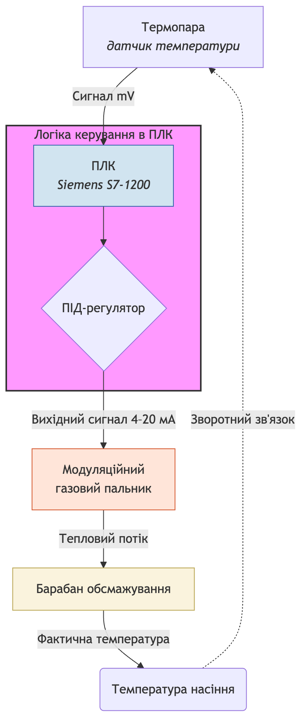
Рис. 3.2.Функціональну схему контуру регулювання температури
3.3. Контур регулювання часу обсмажування (швидкості барабана)
Контур регулювання швидкості обертання барабана призначений для забезпечення необхідного часу перебування насіння в зоні термічної обробки. Від правильного вибору швидкості залежить рівномірність обсмажування, ступінь видалення вологи та якість готового продукту.
Під час роботи установки насіння переміщується всередині барабана внаслідок його обертання. При збільшенні швидкості обертання продукт швидше проходить через зону нагріву, а час термічного впливу зменшується. При зниженні швидкості насіння довше перебуває під дією високої температури, що підвищує ступінь обсмажування.

Основним завданням контуру є підтримання стабільної швидкості обертання барабана незалежно від зміни навантаження або кількості продукту.
Структура контуру регулювання
До складу контуру входять:
- програмований логічний контролер (ПЛК);
- частотний перетворювач;
- електродвигун приводу барабана;
- датчик швидкості обертання;
- барабан обсмажувального апарата;
- система зворотного зв’язку.
Принцип роботи контуру
Оператор задає необхідну швидкість обертання барабана через SCADA-систему або панель оператора. Значення уставки передається до ПЛК, який формує сигнал керування для частотного перетворювача.
Частотний перетворювач змінює частоту живлення електродвигуна, у результаті чого змінюється швидкість його обертання. Через механічний привід крутний момент передається на барабан обсмажувального апарата.
Для контролю фактичної швидкості використовується датчик обертів, сигнал з якого надходить у ПЛК. Контролер порівнює реальне значення із заданим та, у разі необхідності, коригує режим роботи двигуна.
Таким чином реалізується замкнений контур автоматичного регулювання швидкості.
Використання частотного перетворювача
Для плавного регулювання швидкості застосовується частотний перетворювач, який дозволяє:
- змінювати швидкість без механічних перемикань;
- забезпечувати плавний пуск та зупинку двигуна;
- зменшувати механічні навантаження;
- підвищувати енергоефективність системи.
Регулювання швидкості за допомогою частотного перетворювача є найбільш ефективним методом керування електроприводом у сучасних автоматизованих системах.

Особливості роботи контуру
У процесі обсмажування навантаження на барабан може змінюватися внаслідок:
- нерівномірної подачі насіння;
- зміни маси продукту;
- коливань вологості сировини;
- механічного опору під час перемішування.
Контур автоматичного регулювання компенсує ці впливи та підтримує стабільну швидкість обертання барабана.

Значення контуру для технологічного процесу
Автоматичне регулювання швидкості дозволяє:
- забезпечити рівномірне обсмажування насіння;
- уникнути перегріву або недообробки продукту;
- стабілізувати тривалість технологічного процесу;
- зменшити зношування механічних вузлів;
- підвищити якість готової продукції.
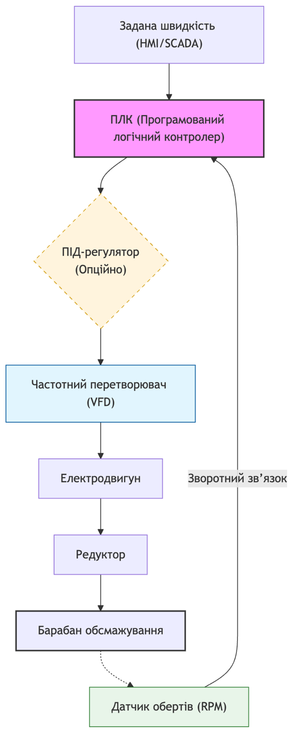
Рис.3.3. Функціональна схема контуру швидкості
3.4. Контур контролю вологості на виході
Контур контролю вологості призначений для забезпечення необхідної залишкової вологості обсмаженого насіння після завершення процесу термічної обробки. Вологість є одним із головних показників якості готового продукту, оскільки вона впливає на смак, хрусткість, термін зберігання та подальшу переробку насіння у виробництві халви.
Основною задачею контуру є контроль вологості продукту на виході з барабанного обсмажувального апарата та своєчасне коригування режимів роботи установки у разі відхилення параметра від нормативного значення.
Для виробництва халви оптимальна залишкова вологість обсмаженого насіння зазвичай становить приблизно 1–1,5 %.

Структура контуру контролю вологості
До складу контуру входять:
- датчик вологості продукту;
- програмований логічний контролер (ПЛК);
- система обробки сигналу;
- контур регулювання температури;
- контур регулювання швидкості барабана;
- SCADA-система оператора.

Принцип роботи контуру
Після проходження зони обсмажування продукт надходить до вихідної ділянки апарата, де датчик вологості вимірює фактичний вміст вологи у насінні.
Отримане значення передається до ПЛК, де виконується порівняння із заданим нормативним значенням. Якщо вологість перевищує допустимий рівень, система автоматично коригує параметри технологічного процесу.
Коригування може здійснюватися шляхом:
- підвищення температури обсмажування;
- зменшення швидкості обертання барабана;
- збільшення часу перебування продукту у зоні нагріву.
При надмірному пересушуванні продукту система, навпаки, зменшує інтенсивність теплової обробки.
Таким чином забезпечується стабільна якість готового продукту.

Особливості роботи системи
Вологість насіння може змінюватися залежно від:
- умов зберігання сировини;
- початкової вологості партії;
- температури навколишнього середовища;
- інтенсивності нагріву;
- швидкості проходження продукту через барабан.
Автоматичний контроль дозволяє оперативно реагувати на ці зміни без участі оператора.

Взаємодія з іншими контурами
Контур контролю вологості тісно пов’язаний із:
- контуром регулювання температури;
- контуром регулювання швидкості барабана.
Саме ці параметри безпосередньо впливають на процес видалення вологи з продукту. Тому система автоматизації працює комплексно, забезпечуючи узгоджену роботу всіх контурів керування.

Значення контуру для технологічного процесу
Автоматичний контроль вологості дозволяє:
- забезпечити стабільну якість обсмаженого насіння;
- уникнути недосушування або пересушування продукту;
- покращити смакові властивості;
- збільшити термін зберігання готової продукції;
- знизити кількість браку;
- підвищити стабільність технологічного процесу.

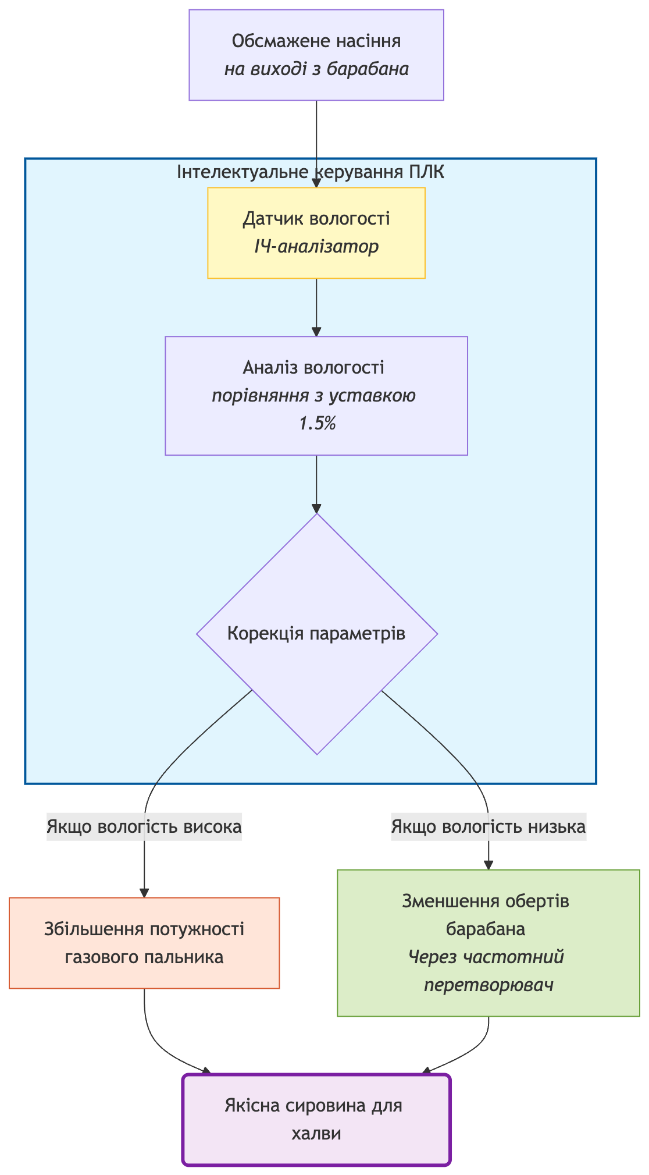
Рис.3.4. Функціональна схема контуру вологості

3.5.Контур безпеки та витяжної вентиляції
Контур безпеки та витяжної вентиляції призначений для забезпечення безпечної роботи барабанного обсмажувального апарата під час термічної обробки насіння у виробництві халви. У процесі обсмажування відбувається інтенсивне виділення тепла, вологи, парів олії, диму, запахів і дрібнодисперсного пилу. За недостатньої вентиляції ці речовини можуть накопичуватися в робочій зоні та створювати небезпечні умови для персоналу й обладнання.

Основною задачею контуру є контроль безпечного режиму роботи апарата, своєчасне видалення забрудненого повітря із зони обсмажування, а також автоматичне відключення нагріву у випадку виникнення аварійної ситуації. Контур забезпечує захист від перегріву продукту, задимлення, накопичення пилу, порушення роботи вентиляції, відкриття люків під час роботи та зупинки барабана при ввімкненому нагріві.

Система витяжної вентиляції є важливою частиною автоматизованої системи керування, оскільки вона підтримує необхідні умови для стабільного перебігу процесу обсмажування та зменшує ризик пожежонебезпечних ситуацій.

Структура контуру безпеки та витяжної вентиляції
До складу контуру входять:
• датчик температури в барабані;
• аварійний датчик максимальної температури;
• датчик температури у витяжному каналі;
• датчик потоку повітря;
• датчик розрідження у витяжній системі;
• датчик перепаду тиску на фільтрі;
• датчик диму або чадного газу;
• кінцевий вимикач люка;
• кнопка аварійної зупинки;
• програмований логічний контролер або реле безпеки;
• частотний перетворювач вентилятора;
• витяжний вентилятор;
• циклон або рукавний фільтр;
• система світлової та звукової сигналізації.

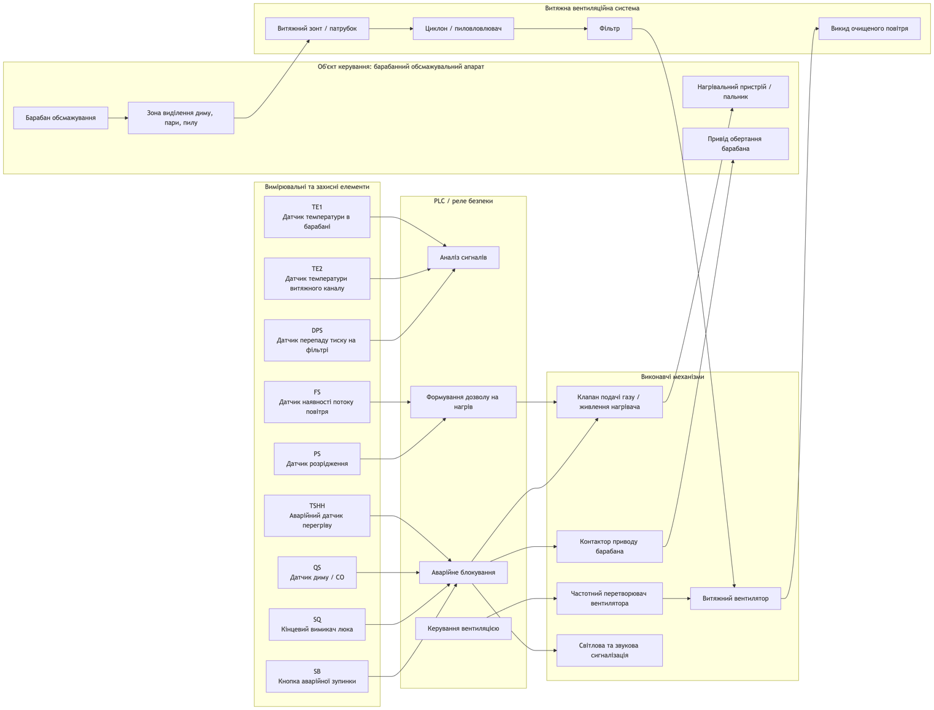
Рис.3.5. Функціональна схема контуру безпеки та витяжної вентиляції барабанного обсмажувального апарата
Функціональна схема контуру безпеки та витяжної вентиляції показує взаємодію датчиків, контролера та виконавчих механізмів, які забезпечують безпечну роботу барабанного обсмажувального апарата.
Перед початком обсмажування PLC запускає витяжний вентилятор через частотний перетворювач. Далі контролер перевіряє наявність повітряного потоку за сигналом FS та наявність розрідження за сигналом PS. Якщо вентиляція працює нормально, PLC формує дозвіл на ввімкнення нагрівального пристрою.
Під час роботи апарата датчик TE1 контролює температуру в барабані, а датчик TE2 — температуру у витяжному каналі. Якщо температура перевищує допустиме значення, спрацьовує аварійний канал TSHH, після чого контролер вимикає нагрів, зупиняє подачу продукту та вмикає аварійну сигналізацію.
Датчик DPS контролює стан фільтра. Якщо перепад тиску на фільтрі збільшується, це означає, що фільтр забруднений і витяжна система працює з недостатньою ефективністю. У такому разі PLC подає попереджувальний сигнал, а при критичному значенні блокує нагрів.
Датчики QS, SQ та кнопка SB належать до аварійного контуру. При появі диму, відкритті люка або натисканні аварійної кнопки система переходить у безпечний режим: нагрів вимикається, привід барабана та подача продукту зупиняються, а вентиляція продовжує працювати для продувки робочої зони.
4. ВИБІР ЗАСОБІВ АВТОМАТИЗАЦІЇ
Вибір засобів автоматизації для барабанного обсмажувального апарата насіння виконується з урахуванням особливостей технологічного процесу виготовлення халви. Під час обсмажування насіння необхідно забезпечити стабільну температуру, рівномірне перемішування продукту, контроль вологості на виході, безпечну роботу нагрівального пристрою та ефективне видалення пилу, пари, диму і гарячого повітря.
Автоматизована система керування барабанним обсмажувальним апаратом повинна контролювати основні технологічні параметри та своєчасно реагувати на відхилення від заданого режиму. До таких параметрів належать температура в зоні обсмажування, температура продукту на виході, залишкова вологість насіння, швидкість обертання барабана, наявність повітряного потоку у витяжній системі, розрідження, перепад тиску на фільтрі, рівень продукту в бункері, положення люків, наявність диму або газу.
Основними засобами автоматизації є датчики, програмований логічний контролер, виконавчі механізми, частотні перетворювачі, запірна арматура, система сигналізації та елементи аварійного захисту. Датчики передають інформацію про стан технологічного процесу до ПЛК, який порівнює фактичні значення із заданими та формує керуючі сигнали для нагріву, вентилятора, приводу барабана, подачі продукту та аварійного відключення.
Засоби автоматизації повинні бути стійкими до підвищеної температури, пилу, вібрації та умов харчового виробництва. Для підвищення надійності доцільно використовувати промислові датчики зі стандартними вихідними сигналами 4–20 мА, 0–10 В або дискретними сигналами 24 В DC.

4.1 Вибір датчиків.
Датчики в автоматизованій системі барабанного обсмажувального апарата призначені для контролю технологічних, якісних і захисних параметрів. Від правильного вибору датчиків залежить стабільність процесу обсмажування, якість насіння для подальшого виготовлення халви та безпечна робота обладнання.
Основним контрольованим параметром є температура, оскільки саме вона визначає інтенсивність обсмажування. Недостатня температура може призвести до неповної термічної обробки насіння, а надмірна — до пересушування, підгоряння або погіршення смакових властивостей продукту. Тому в системі передбачаються датчики температури в барабані, на виході продукту та у витяжному каналі.
Для контролю якості готового продукту використовується датчик вологості насіння на виході. Він дозволяє оцінити залишкову вологість після обсмажування та за потреби скоригувати температуру або швидкість обертання барабана.
Для контролю роботи механічної частини апарата застосовується датчик швидкості обертання барабана. Його сигнал дає змогу визначити, чи обертається барабан із заданою швидкістю. Це важливо, оскільки від швидкості обертання залежить час перебування насіння в зоні нагріву.
Окрему групу становлять датчики контуру безпеки та витяжної вентиляції. До них належать датчик потоку повітря, датчик розрідження, датчик перепаду тиску на фільтрі, датчик диму або чадного газу, датчик загазованості, кінцеві вимикачі люків та кнопка аварійної зупинки. Ці елементи забезпечують блокування нагріву або аварійне вимкнення апарата у разі небезпечних ситуацій.

Структура вибраних датчиків
До складу вимірювальної частини системи входять:
- датчик температури в барабані;
- аварійний датчик максимальної температури;
- датчик температури продукту на виході;
- датчик температури у витяжному каналі;
- датчик вологості обсмаженого насіння;
- датчик швидкості обертання барабана;
- датчик потоку повітря у витяжному каналі;
- датчик розрідження в зоні обсмажування;
- датчик перепаду тиску на фільтрі;
- датчик рівня продукту в завантажувальному бункері;
- кінцеві вимикачі положення люків;
- датчик диму або чадного газу;
- датчик загазованості, якщо використовується газовий нагрів;
- кнопка аварійної зупинки;
- датчик перевантаження або тепловий захист електродвигуна.

№ | Контрольований параметр | Рекомендований датчик | Вихідний сигнал | Місце встановлення | Призначення
1 | Температура в барабані | Термоперетворювач опору Pt100 або термопара | 4–20 мА | Зона обсмажування | Контроль і регулювання температури процесу обсмажування
2 | Аварійна температура | Аварійний термостат або термодатчик максимальної температури | Дискретний сигнал | Корпус апарата або зона нагріву | Вимкнення нагріву при перегріві
3 | Температура продукту на виході | Інфрачервоний або контактний датчик температури | 4–20 мА | Вихід із барабана | Контроль якості обсмаженого насіння
4 | Температура витяжного каналу | Термопара або Pt100 | 4–20 мА | Витяжний повітропровід | Контроль температури диму, пари та гарячого повітря
5 | Вологість обсмаженого насіння | Ємнісний або НВЧ-датчик вологості | 4–20 мА або цифровий сигнал | Вихід продукту з апарата | Контроль залишкової вологості насіння
6 | Швидкість обертання барабана | Індуктивний датчик або енкодер | Імпульсний сигнал | Вал барабана | Контроль частоти обертання барабана
7 | Потік повітря у витяжному каналі | Реле потоку або датчик швидкості повітря | Дискретний сигнал або 4–20 мА | Витяжний канал | Підтвердження роботи витяжної вентиляції
8 | Розрідження в зоні обсмажування | Датчик тиску або реле розрідження | 4–20 мА або дискретний сигнал | Кожух апарата або повітропровід | Контроль негативного тиску
9 | Забруднення фільтра | Датчик перепаду тиску | 4–20 мА або дискретний сигнал | До і після фільтра | Контроль засмічення фільтра
10 | Рівень продукту в бункері | Ємнісний або лопатевий датчик рівня | Дискретний сигнал | Завантажувальний бункер | Контроль наявності насіння
11 | Положення люків | Кінцевий вимикач | Дискретний сигнал | Оглядові люки та захисні кожухи | Блокування роботи при відкритому люку
12 | Дим або чадний газ | Датчик диму або CO | Дискретний або аналоговий сигнал | Зона обсмажування або витяжний канал | Аварійне виявлення задимлення
13 | Витік газу | Датчик загазованості | Дискретний сигнал або 4–20 мА | Біля газового пальника | Захист при використанні газового нагріву
14 | Аварійна зупинка | Кнопка Emergency Stop | Дискретний сигнал | Пульт оператора | Ручне аварійне вимкнення апарата
15 | Перевантаження двигуна | Теплове реле або захист електродвигуна | Дискретний сигнал | Шафа керування | Захист електродвигуна барабана або вентилятора
Таблиця 4.1 — Вибір датчиків для автоматизованої системи барабанного обсмажувального апарата
Приклади датчиків та їх призначення
1. Датчик температури Pt100
Для контролю температури в барабанному обсмажувальному апараті доцільно використовувати датчик температури типу Pt100 у металевій захисній гільзі. Такий датчик має високу точність і може працювати в умовах підвищеної температури.
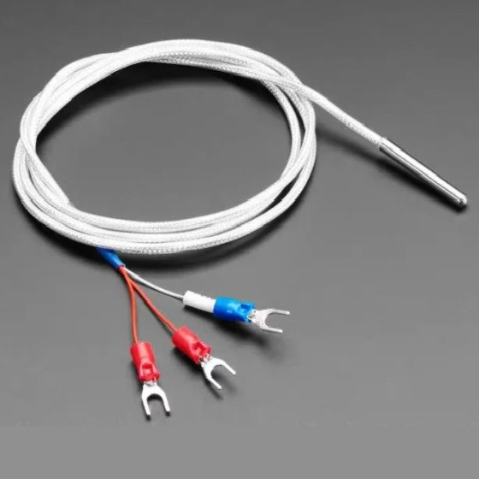
Рис.4.1.1. Датчик температури Pt100 для контролю температури в барабанному обсмажувальному апараті.
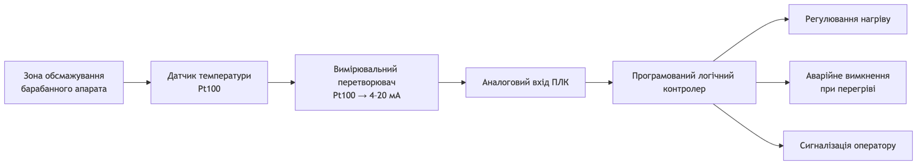
Рисунок 4.1.2. — Схема підключення датчика температури Pt100 до ПЛК
Датчик Pt100 змінює свій електричний опір залежно від температури. Перетворювач температури перетворює цей сигнал у стандартний струмовий сигнал 4–20 мА, який надходить на аналоговий вхід ПЛК. Контролер порівнює фактичну температуру із заданою та керує нагрівальним пристроєм.
2. Датчик вологості обсмаженого насіння.
Датчик вологості встановлюється на виході з барабанного апарата. Він контролює залишкову вологість насіння після обсмажування. Для виробництва халви це важливо, оскільки вологість впливає на якість подальшого подрібнення, смак, консистенцію та термін зберігання продукту.

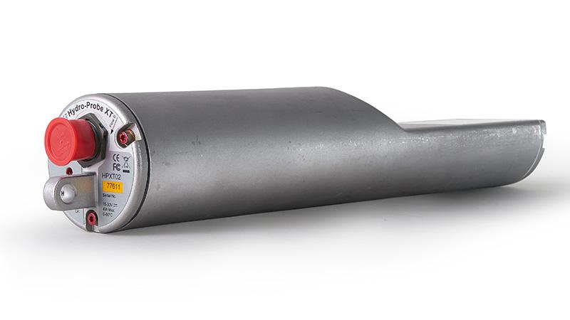
Рис.4.1.3. Мікрохвильовий датчик вологості Hydronix Hydro-Probe XT для контролю вологості сипучих продуктів.
Для контролю вологості обсмаженого насіння на виході з барабанного обсмажувального апарата може використовуватися мікрохвильовий датчик вологості Hydronix Hydro-Probe XT. Датчик призначений для безперервного вимірювання вологості сипучих органічних матеріалів, зокрема зерна, кормів, горіхів та подібної сировини. Його можна встановлювати в зоні руху продукту, наприклад у жолобі, бункері або на вихідному транспортері. Сигнал від датчика передається до ПЛК і використовується для контролю залишкової вологості насіння після обсмажування.
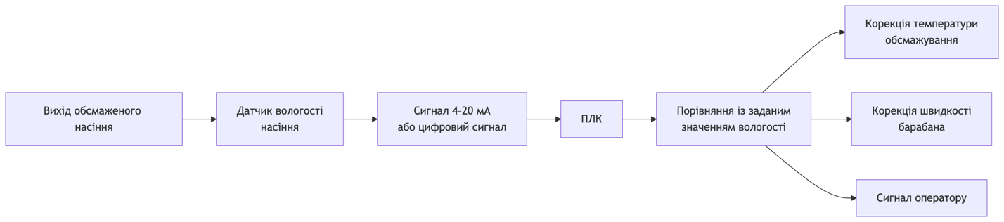
Рис.4.1.4. Схема підключення датчика вологості насіння
Якщо вологість насіння перевищує задане значення, ПЛК може збільшити температуру обсмажування або зменшити швидкість обертання барабана, щоб продукт довше перебував у зоні нагріву.
3. Датчик диму або чадного газу.
Датчик диму або чадного газу використовується для виявлення небезпечних продуктів горіння. Його встановлюють у зоні обсмажування або у витяжному каналі.
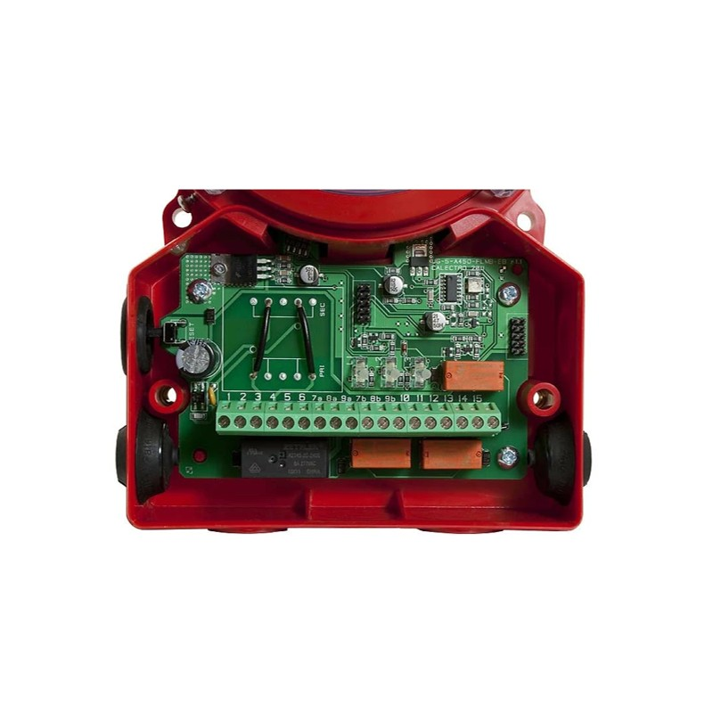
Рис.4.1.5. Канальний датчик диму UG-5-AFR-24V для контролю задимлення у витяжному каналі барабанного обсмажувального апарата.
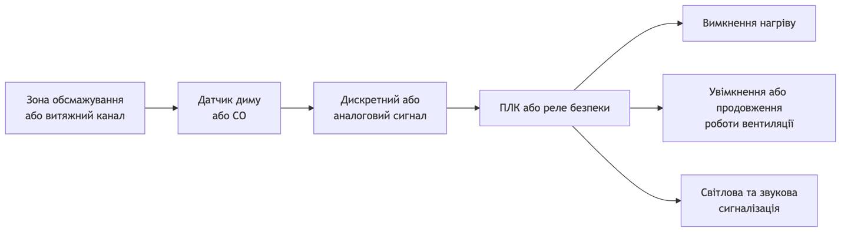
Рис.4.1.6. Схема підключення датчика диму
Для виявлення задимлення у витяжному каналі барабанного обсмажувального апарата може використовуватися канальний датчик диму UG-5-AFR-24V. Датчик встановлюється у повітропровід витяжної вентиляції та контролює наявність диму в потоці повітря. У разі появи диму сигнал від датчика надходить до ПЛК або реле безпеки, після чого система вимикає нагрівальний пристрій, подає аварійну сигналізацію та забезпечує продувку апарата витяжним вентилятором.
Усі датчики автоматизованої системи барабанного обсмажувального апарата підключаються до вхідних модулів ПЛК. Аналогові датчики, такі як датчики температури, вологості, розрідження та перепаду тиску, передають уніфікований сигнал 4–20 мА. Дискретні датчики, такі як кінцеві вимикачі, кнопка аварійної зупинки, реле потоку та аварійні термостати, передають сигнал типу “увімкнено/вимкнено”.
ПЛК обробляє сигнали від датчиків і виконує порівняння фактичних значень із заданими. Якщо параметри перебувають у допустимих межах, система дозволяє роботу нагріву, приводу барабана, живильника та вентиляції. Якщо один із параметрів виходить за допустимі межі, ПЛК формує попереджувальний або аварійний сигнал.
При аварійних ситуаціях, таких як перегрів, відсутність витяжного потоку, відкриття люка, задимлення, витік газу або зупинка барабана, система автоматично вимикає нагрівальний пристрій, зупиняє подачу продукту та вмикає світлову і звукову сигналізацію. Витяжний вентилятор при цьому може продовжувати працювати для продувки й охолодження апарата.
Таким чином, вибрані датчики забезпечують повний контроль технологічного процесу обсмажування насіння, дозволяють підтримувати стабільну якість продукту для подальшого виготовлення халви та підвищують безпеку експлуатації барабанного обсмажувального апарата.
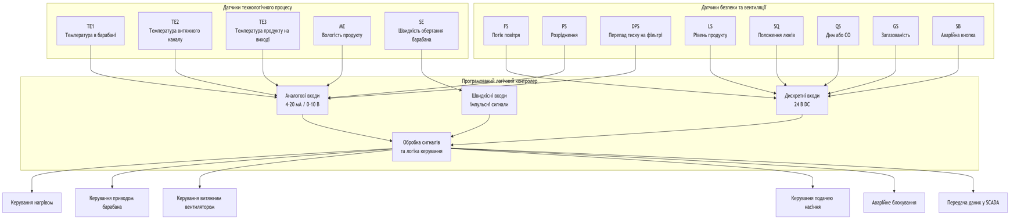
Рис.4.1.7. Узагальнена схема підключення всіх датчиків до ПЛК
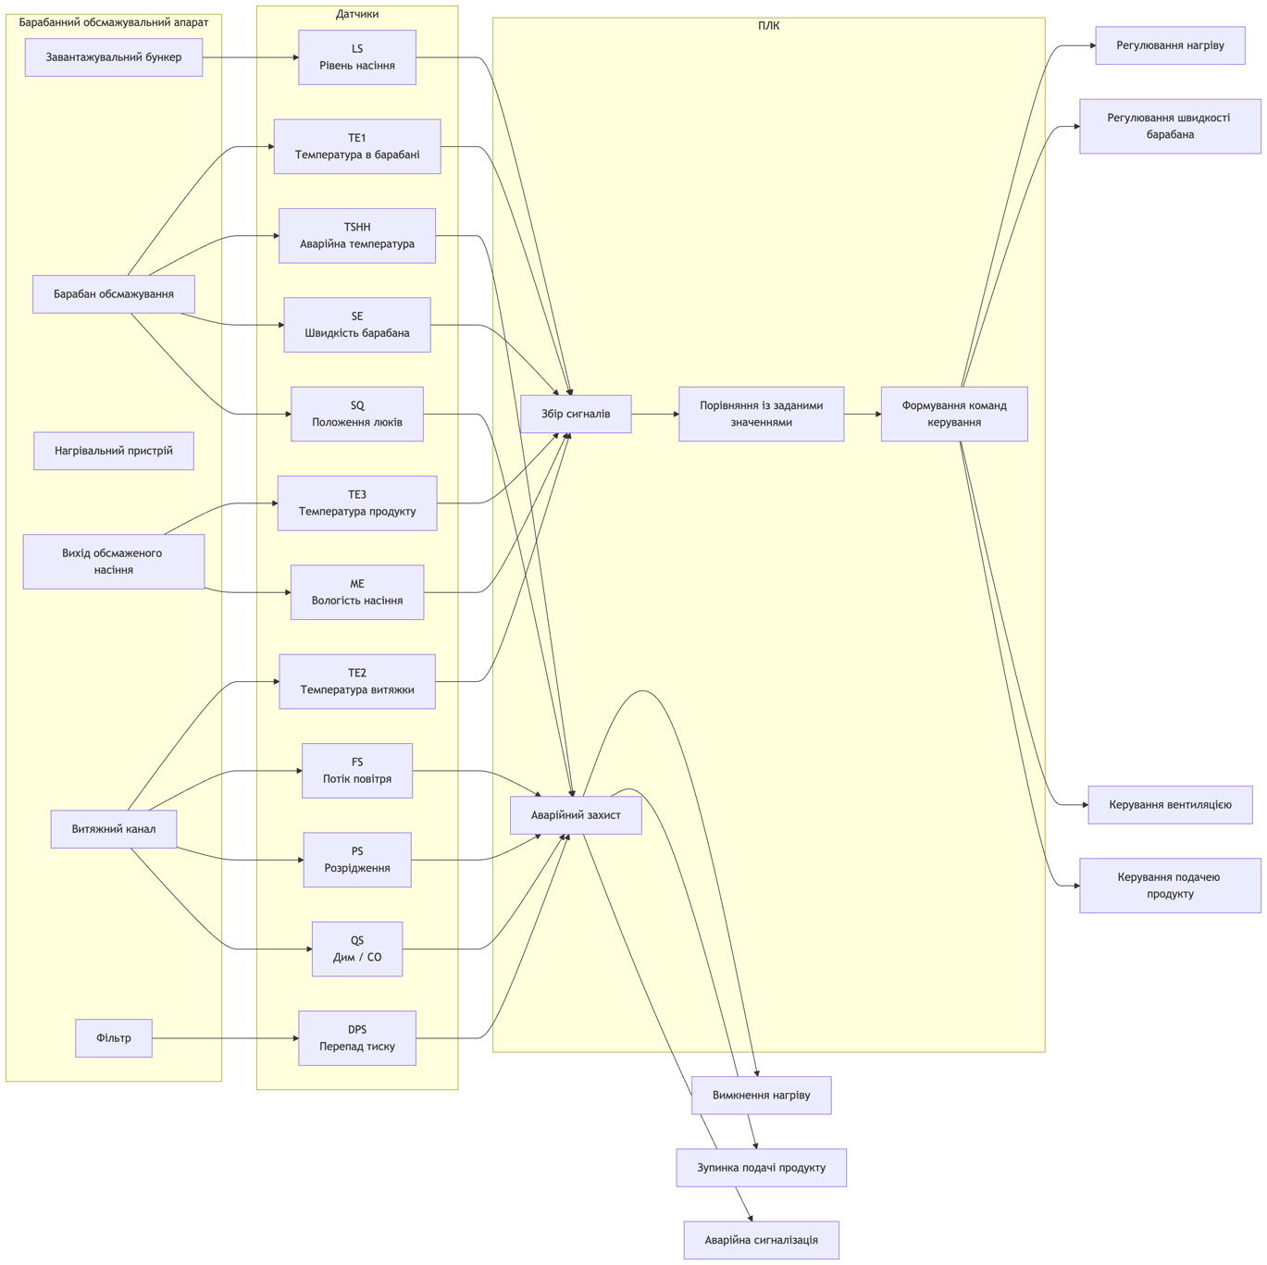
Рис.4.1.8. Загальна функціональна схема датчиків барабанного обсмажувального апарата

4.2. Вибір виконавчих механізмів та запірної арматури
Виконавчі механізми та запірна арматура в автоматизованій системі барабанного обсмажувального апарата призначені для реалізації керуючих дій, які формуються програмованим логічним контролером. Якщо датчики забезпечують отримання інформації про стан технологічного процесу, то виконавчі механізми безпосередньо змінюють режим роботи обладнання.
У барабанному обсмажувальному апараті для насіння основними виконавчими елементами є привід барабана, привід подачі продукту, нагрівальний пристрій, витяжний вентилятор, повітряні заслінки, газові або електричні елементи керування нагрівом, вивантажувальна заслінка та система аварійної сигналізації.

Під час вибору виконавчих механізмів необхідно враховувати умови роботи обладнання: підвищену температуру, наявність пилу, вібрацію, безперервний режим роботи та вимоги до харчового виробництва. Виконавчі механізми повинні мати достатню надійність, можливість автоматичного керування від ПЛК, а також можливість переходу в безпечний стан при аварійній ситуації.
Основною задачею виконавчих механізмів є підтримання заданої температури обсмажування, забезпечення рівномірного перемішування насіння, регулювання часу перебування продукту в барабані, організація стабільної подачі сировини, видалення пилу, пари та диму, а також аварійне відключення обладнання у разі виникнення небезпечних режимів.

Структура виконавчих механізмів та запірної арматури
До складу виконавчої частини автоматизованої системи входять:
- електродвигун приводу барабана;
- частотний перетворювач приводу барабана;
- електродвигун шнекового живильника або транспортера;
- частотний перетворювач живильника;
- нагрівальний пристрій;
- контактор, твердотільне реле або тиристорний регулятор потужності;
- електродвигун витяжного вентилятора;
- частотний перетворювач витяжного вентилятора;
- повітряні заслінки з електроприводом;
- вивантажувальна заслінка з електричним або пневматичним приводом;
- електромагнітний газовий клапан, якщо використовується газовий нагрів;
- регулюючий газовий клапан;
- клапани або механізми очищення фільтра;
- світлова та звукова сигналізація;
- аварійні виконавчі елементи відключення нагріву і подачі продукту.

Принцип роботи виконавчих механізмів
Після запуску установки ПЛК спочатку подає команду на ввімкнення витяжного вентилятора. Вентилятор створює необхідний повітрообмін у зоні обсмажування та видаляє пил, пару, дим і гаряче повітря. Його продуктивність може змінюватися за допомогою частотного перетворювача залежно від сигналів датчика потоку повітря та датчика розрідження.
Після підтвердження нормальної роботи витяжної вентиляції ПЛК дозволяє ввімкнення нагрівального пристрою. Якщо використовується електричний нагрів, керування здійснюється за допомогою контактора, твердотільного реле або тиристорного регулятора потужності. Якщо використовується газовий нагрів, ПЛК керує електромагнітним запірним клапаном і регулюючим клапаном подачі газу.
Привід барабана забезпечує безперервне обертання барабана та рівномірне перемішування насіння під час обсмажування. Для регулювання швидкості обертання застосовується частотний перетворювач. Зміна швидкості барабана дозволяє впливати на час перебування насіння в зоні нагріву. При зменшенні швидкості продукт довше перебуває в барабані, а при збільшенні швидкості час обробки скорочується.
Подача насіння в барабан здійснюється шнековим живильником або транспортером. Його привід керується ПЛК і може працювати в автоматичному режимі залежно від заданої продуктивності апарата. За необхідності швидкість подачі продукту також може регулюватися частотним перетворювачем.
Повітряні заслінки з електроприводом використовуються для регулювання кількості повітря, що надходить або видаляється з апарата. Вони допомагають підтримувати необхідне розрідження у витяжній системі та забезпечують ефективне видалення забрудненого повітря.
Вивантажувальна заслінка відкривається після завершення процесу обсмажування або працює в автоматичному режимі при безперервній роботі апарата. Вона забезпечує рівномірне виведення обсмаженого насіння з барабана для подальшого охолодження, подрібнення та використання у виробництві халви.
У разі аварійної ситуації, наприклад перегріву, зникнення витяжного потоку, відкриття люка, задимлення або натискання кнопки аварійної зупинки, ПЛК переводить виконавчі механізми в безпечний стан. Нагрівальний пристрій вимикається, газовий клапан закривається, подача продукту зупиняється, а витяжний вентилятор продовжує працювати для продувки й охолодження апарата.
Таким чином, правильно вибрані виконавчі механізми та запірна арматура забезпечують автоматичне керування процесом обсмажування, стабільність технологічних параметрів, безпечну роботу обладнання та якісну підготовку насіння для подальшого виготовлення халви.

1. Частотний перетворювач для приводу барабана
Для регулювання швидкості обертання барабана доцільно використовувати промисловий частотний перетворювач. Він дозволяє плавно змінювати частоту обертання електродвигуна та підтримувати необхідний час перебування насіння в зоні нагріву.
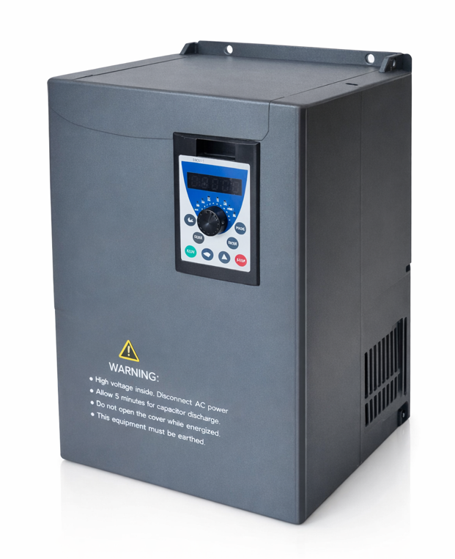
Рис.4.2.1. Частотний перетворювач для керування приводом барабанного обсмажувального апарата.

2. Електромагнітний газовий клапан
Якщо в апараті використовується газовий нагрів, необхідно встановити електромагнітний газовий клапан нормально закритого типу. Такий клапан відкривається лише після дозволу від ПЛК і автоматично закривається при аварії або втраті живлення.
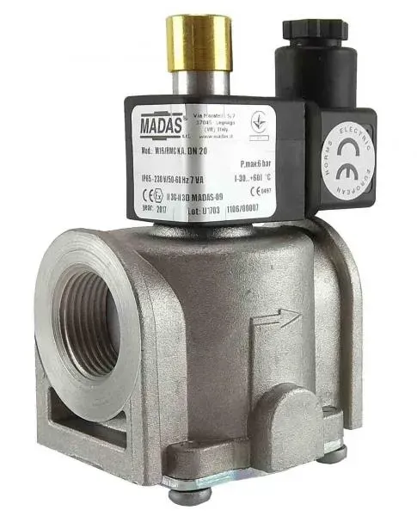
Рис.4.2.2. Електромагнітний газовий клапан для аварійного перекриття подачі газу до пальника.
3. Електропривід повітряної заслінки
Електропривід повітряної заслінки застосовується у витяжній системі для регулювання витрати повітря. Він отримує сигнал від ПЛК і змінює положення заслінки залежно від потреби вентиляції.
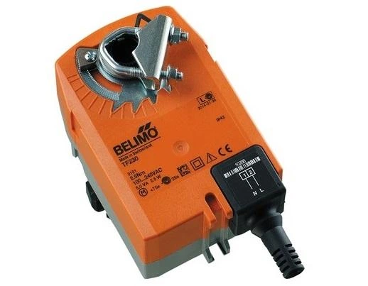
Рис.4.2.3. Електропривід повітряної заслінки витяжної вентиляції.

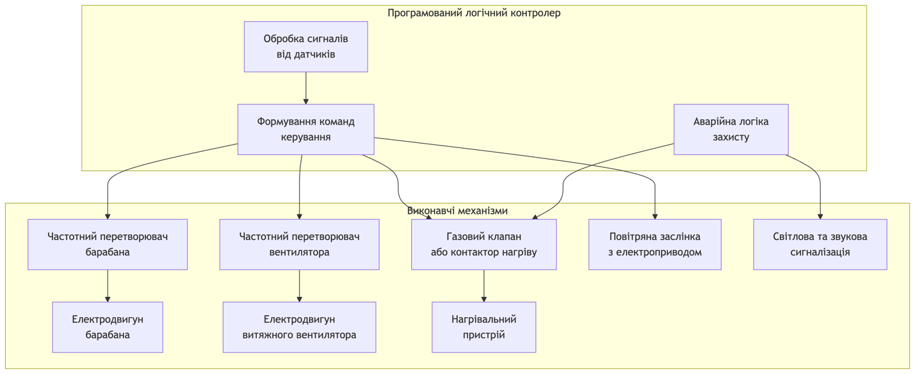
Рис.4.2.4. Загальна схема керування виконавчими механізмами.
На рисунках показано взаємодію ПЛК з основними виконавчими механізмами барабанного обсмажувального апарата. У нормальному режимі ПЛК керує електродвигуном барабана, витяжним вентилятором, нагрівальним пристроєм, подачею насіння та повітряними заслінками. Регулювання швидкості двигунів здійснюється за допомогою частотних перетворювачів, що дозволяє плавно змінювати продуктивність апарата та режим вентиляції.
У разі виникнення аварійної ситуації сигнали від датчиків надходять до ПЛК або реле безпеки. Система автоматично вимикає нагрів, перекриває подачу газу, зупиняє подачу продукту та вмикає аварійну сигналізацію. Витяжний вентилятор може продовжувати працювати для видалення диму, пари та гарячого повітря з робочої зони.
Застосування виконавчих механізмів із автоматичним керуванням дозволяє забезпечити стабільний процес обсмажування насіння, підвищити якість продукту, зменшити участь оператора та підвищити рівень безпеки виробництва халви.

ВИСНОВКИ
У даній роботі було розглянуто автоматизовану систему барабанного обсмажувального апарата для підготовки насіння, яке надалі використовується у виробництві халви. Процес обсмажування є важливою технологічною операцією, оскільки саме на цьому етапі формуються смакові властивості продукту, зменшується вологість насіння та забезпечується його придатність до подальшого подрібнення і змішування з карамельною масою.
У ході роботи було виконано конструктивно-технологічний аналіз об’єкта керування. Встановлено, що барабанний обсмажувальний апарат є складним тепловим об’єктом, у якому необхідно контролювати температуру, вологість продукту, швидкість обертання барабана, подачу насіння, роботу витяжної вентиляції та стан системи безпеки. Особливістю даного процесу є наявність теплової інерційності, пилу, парів олії, диму та можливість перегріву продукту, тому автоматизація повинна забезпечувати не тільки якість обсмажування, а й безпечну експлуатацію обладнання.
Для контролю технологічного процесу було обрано комплекс датчиків: датчики температури, вологості, швидкості обертання, потоку повітря, розрідження, перепаду тиску на фільтрі, положення люків, диму або чадного газу, а також аварійну кнопку зупинки. Сигнали від датчиків надходять до програмованого логічного контролера, який виконує обробку інформації, порівнює фактичні значення із заданими та формує керуючі дії.
У роботі також було розглянуто вибір виконавчих механізмів та запірної арматури. До них належать електродвигун приводу барабана, частотні перетворювачі, привід живильника, нагрівальний пристрій, витяжний вентилятор, повітряні заслінки, електромагнітний газовий клапан, регулюючий клапан, вивантажувальна заслінка та система світлової і звукової сигналізації. Завдяки цим елементам ПЛК може автоматично керувати температурою обсмажування, швидкістю обертання барабана, подачею продукту та роботою вентиляції.
Особливу увагу було приділено контуру безпеки та витяжної вентиляції. Даний контур забезпечує видалення пилу, диму, парів олії та гарячого повітря із зони обсмажування. У разі виникнення аварійної ситуації, наприклад перегріву, відсутності потоку повітря, відкриття люка, появи диму або витоку газу, система автоматично вимикає нагрів, зупиняє подачу продукту та подає сигналізацію оператору. Це дозволяє зменшити ризик пошкодження обладнання, погіршення якості продукту та виникнення пожежонебезпечних ситуацій.
Таким чином, запропонована автоматизована система барабанного обсмажувального апарата забезпечує стабільне ведення технологічного процесу, підвищує якість обсмаженого насіння, зменшує вплив людського фактора та підвищує рівень безпеки виробництва. Використання датчиків, ПЛК, виконавчих механізмів, запірної арматури та системи аварійного захисту дозволяє ефективно керувати процесом обсмажування насіння для подальшого виготовлення халви.

СПИСОК ВИКОРИСТАНИХ ДЖЕРЕЛ
- Мурешан В. та ін. Кондитерські вироби типу халви, отримані з соняшнику: технологія виробництва та зміни якості. Огляд.
Джерело використовується для опису технології виготовлення соняшникової халви, підготовки насіння та впливу технологічних режимів на якість готового продукту.
- Samtek Machinery. Барабанний обсмажувальний апарат для спецій, зерна, насіння і горіхів.
Джерело використовується для опису конструкції та принципу роботи барабанного обсмажувального апарата для сипучих харчових продуктів.
- Bühler Group. Безперервна сушарка-обсмажувач RoaStar.
Джерело можна використати для характеристики промислового обладнання для обсмажування насіння, горіхів та інших харчових продуктів.
- WIKA. Термоперетворювачі опору Pt100 та Pt1000.
Джерело використовується для обґрунтування вибору датчика температури Pt100 для контролю температури в барабанному обсмажувальному апараті.
- Hydronix. Датчик вологості Hydro-Probe XT.
Джерело використовується для опису мікрохвильового датчика вологості сипучих продуктів, зокрема зерна, кормів, горіхів та органічної сировини.
- Omron. Індуктивний датчик наближення серії E2E. Технічний опис.
Джерело використовується для обґрунтування вибору індуктивного датчика для контролю швидкості обертання барабана або положення механічних елементів.
- Calectro. Канальний датчик диму UG-5-AFR-24V для вентиляційних каналів.
Джерело використовується для опису датчика диму, який може встановлюватися у витяжному каналі барабанного обсмажувального апарата.
- Siemens. Програмований логічний контролер SIMATIC S7-1200. Системний посібник.
Джерело використовується для обґрунтування вибору ПЛК як основного елемента автоматизованої системи керування.
- Danfoss. Частотний перетворювач VLT HVAC Drive FC 102.
Джерело використовується для опису частотного перетворювача, який може застосовуватися для керування електродвигуном витяжного вентилятора або приводу барабана.
- Belimo. Електроприводи повітряних заслінок для вентиляційних систем.
Джерело використовується для обґрунтування вибору електроприводу заслінки у системі витяжної вентиляції.
- Emerson ASCO. Газові електромагнітні запірні клапани серії 040.
Джерело використовується для вибору нормально закритого електромагнітного клапана для аварійного перекриття подачі газу до пальника.
- Health and Safety Executive. Запобігання пиловим вибухам у харчовій промисловості.
Джерело використовується для розділу про безпеку, оскільки під час обсмажування насіння можливе утворення пилу, який може створювати пожежо- та вибухонебезпечні умови.
- Health and Safety Executive. Налагодження та перевірка місцевої витяжної вентиляції.
Джерело використовується для обґрунтування необхідності контролю витяжної вентиляції, перевірки повітряного потоку, тиску та стану фільтрів.
- NFPA 660. Стандарт безпеки для горючого пилу та дисперсних твердих матеріалів.
Джерело можна використати як додаткове для підтвердження вимог щодо безпеки при роботі з пилом органічного походження.

